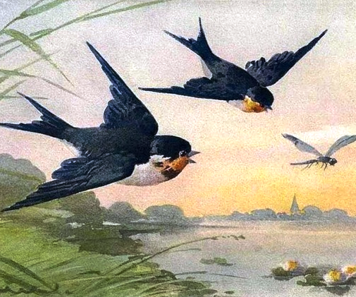
Ласточки пропали,А вчера зарёйВсё грачи леталиДа, как сеть, мелькалиВон над той горой.
С вечера все спится,На дворе темно.Лист сухой валится,Ночью ветер злитсяДа стучит в окно.
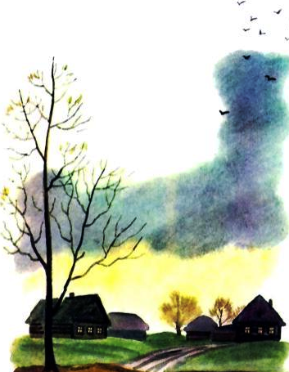
Лучше б снег да вьюгуВстретить грудью рад!Словно как с испугуРаскричавшись, к югуЖуравли летят.
Выйдешь — поневолеТяжело — хоть плачь!Смотришь — через полеПерекати-полеПрыгает, как мяч.

